浙江大学研究生教育管理信息系统
【优秀毕业生】模块

学生
操作手册

编制时间：2026年1月

目录
第一章 优秀毕业生 - 3 -
1.1 申请按钮 - 4 -
1.2 查询重置按钮 - 6 -
1.3 编辑按钮 - 6 -
1.4 删除按钮 - 7 -
1.5 详情按钮 - 7 -
1.6 下载按钮 - 7 -

优秀毕业生
页面路径：奖助-应用中心-优秀毕业生
审核流程：学生提交-学院审核-研究生院审核
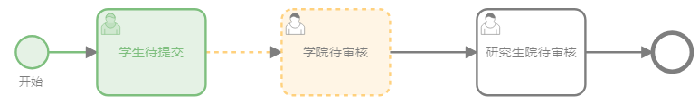

第一步：学生登录账号后，点击上方导航栏中的应用中心
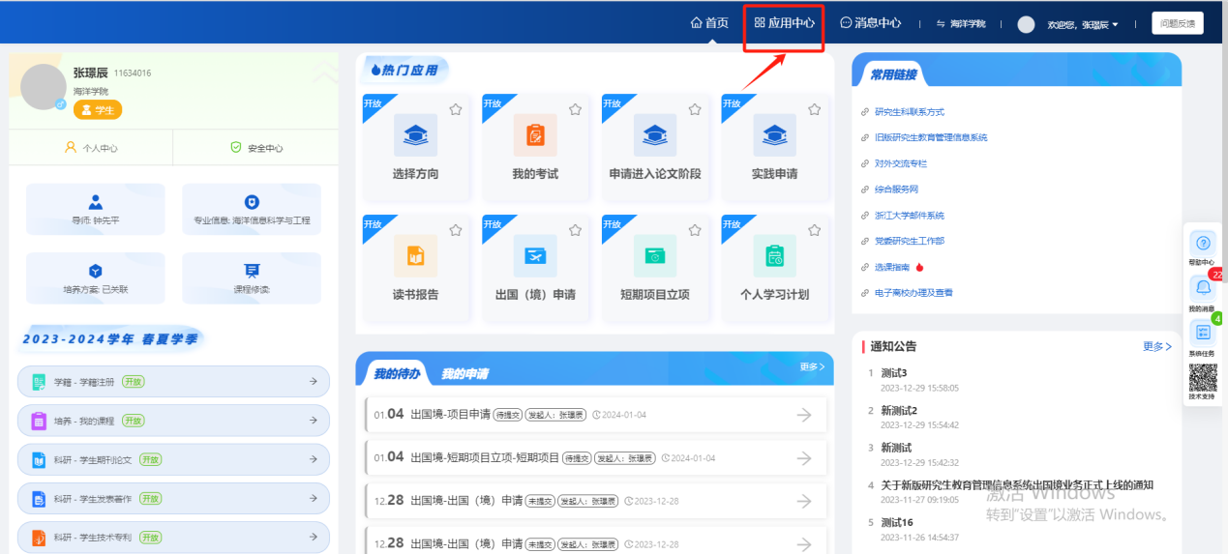
第二步：进入应用中心后，选择奖助模块
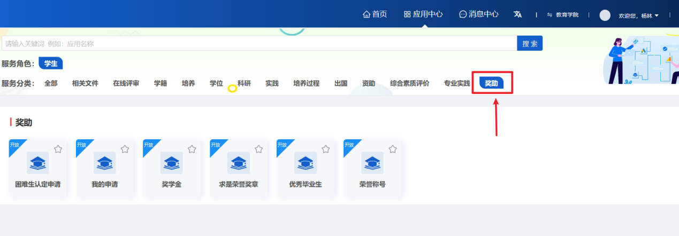
第三步：点击优秀毕业生应用，进入页面。
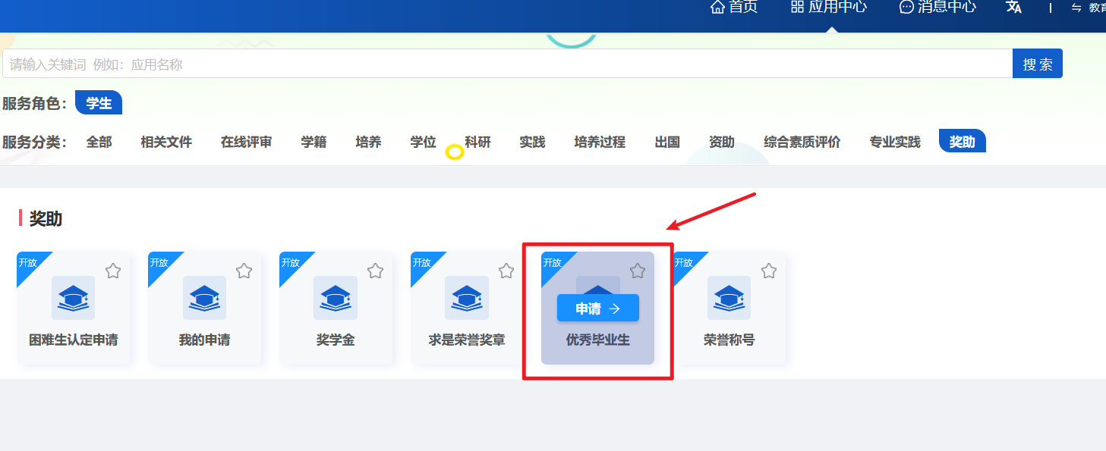

申请按钮
第一步：点击申请按钮，进入申请页面。
注意：点击【申请】按钮：
- 检查当前是否在申请时间内，不在则提示：不在开放时间内，无法申请 。
- 检查当前学院是否已确认，未确认则学生不能申请优秀毕业生，提示：“学院未确认，无法进行申请。”。
- 判断本年份是否已申请校级+省级，已申请则提示：已存在优秀毕业生的数据，请勿重复申请。如果被退回，可编辑重新提交。
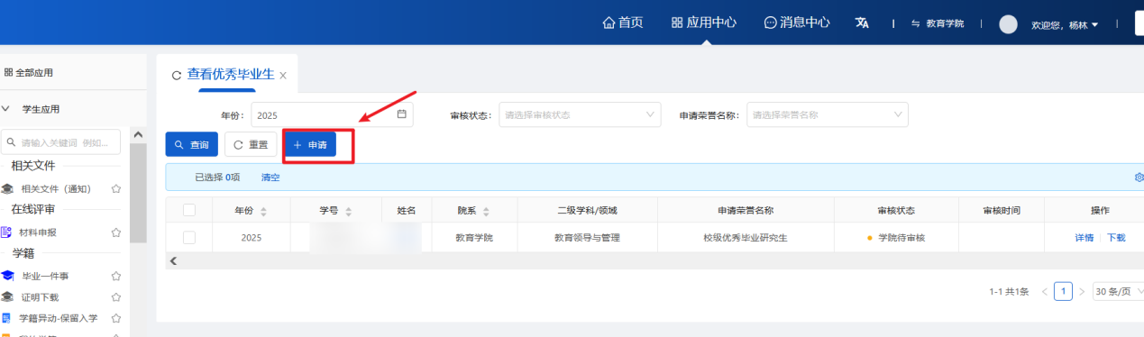

第二步：进入申请页面后，填写信息，点击暂存按钮，数据状态为未提交，可以编辑或取消申请，点击提交按钮，将申请提交给学院审核。
注：1.省级优秀毕业研究生和校级优秀毕业研究生，学生可以一起申请。但必须先申请提交校级优秀毕业生，才可以申请省级。
2.提交校级优秀毕业生后，将弹框提示是否继续申请省级优秀毕业生，选是，自动跳转省级优秀毕业生申请页面，页面回显学生填写校级毕业生申请时填写的材料，荣誉称号自动显示为“省级优秀毕业生”，可编辑内容，继续申请提交省级优秀毕业生。
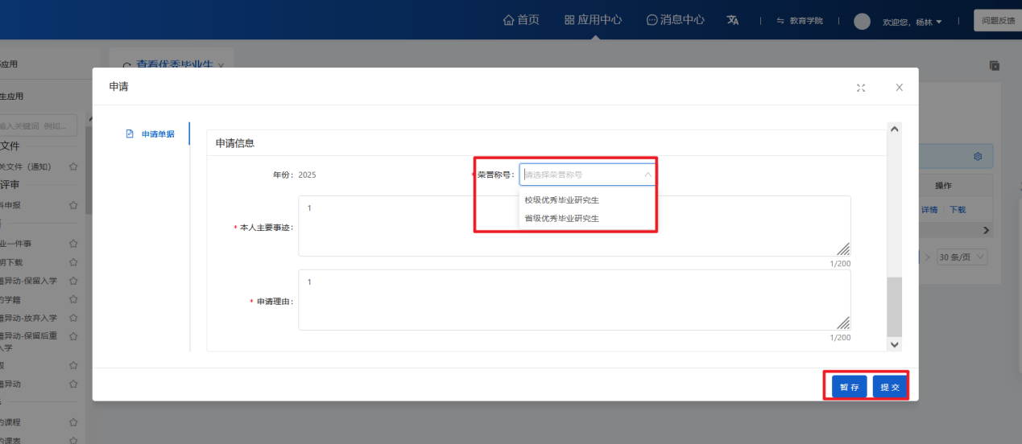
申请需满足以下条件：任意一个不满足，则无法提交，系统提示：操作失败，不满足申请条件，无法申请
- 申请校级优秀毕业生：申请的学生需要在最长修业年限内；
- 申请省级优秀毕业生：申请的学生需为最长修业年限内的非延期生，全日制非在职研究生，且必须已提交过校级优秀毕业生申请；
- 申请校级、省级优秀毕业生均限制：学生在校期间历年的综合素质评价结果为"x"及以上等级，且思想政治表现评价结果为"x"。（"综合素质评价结果"以及"思想政治表现评价结果"等级根据学籍学院的【评选设置】进行限制。）
- 申请校级、省级优秀毕业生均限制：硕士申请时根据研究生在读期间获得过至少x项校级及以上个人荣誉称号或x项奖学金。博士申请时根据博士研究生在读期间获得过至少x项校级及以上个人荣誉称号或x项奖学金；（硕转博的学生会根据前置学号继承研究生期间的荣誉称号和奖学金获奖次数。）（荣誉称号和奖学金的数量根据学籍学院的【评选设置】进行限制。）

查询重置按钮
根据输入的筛选条件，点击查询按钮，可以查询精确的数据。点击重置按钮，可以清除选择/输入的筛选条件。
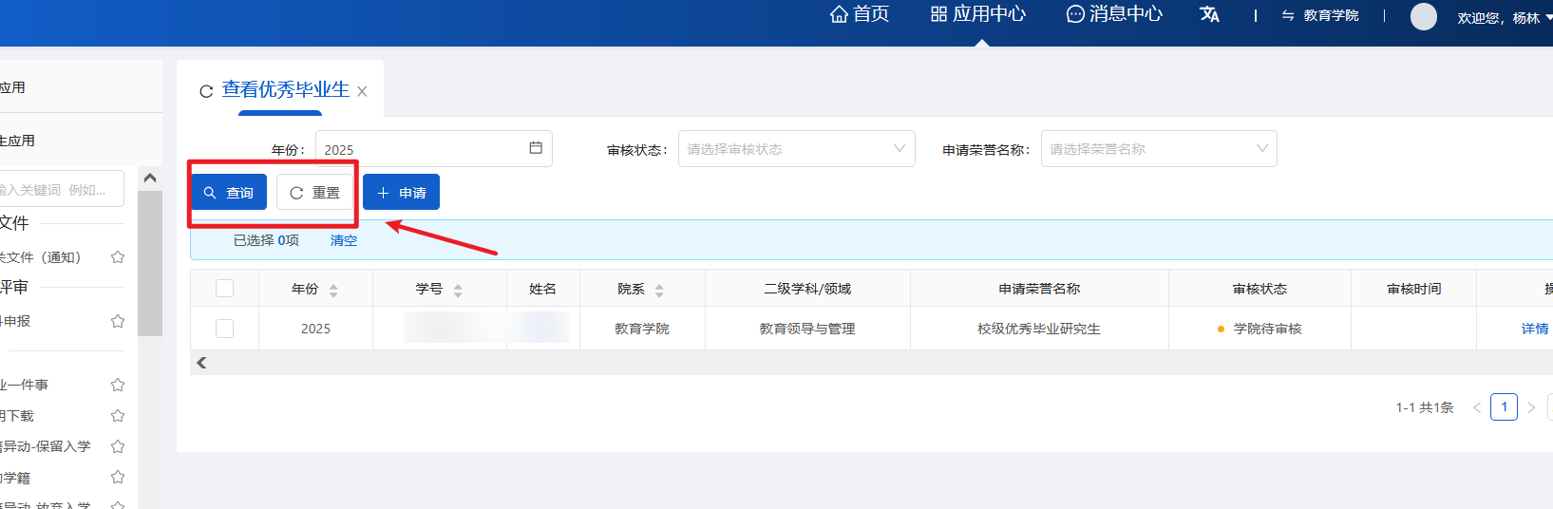

编辑按钮
审核状态为“未提交”或“学生待提交”时，显示编辑按钮。
点击编辑按钮，进入编辑页面，可以对页面的所有可编辑字段进行修改。
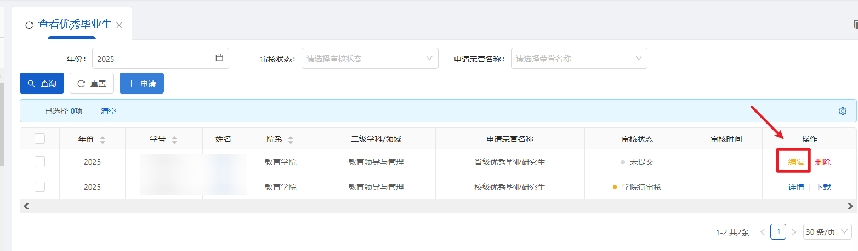

删除按钮
审核状态为“未提交”或“学生待提交”时，显示删除按钮。
点击删除按钮，可以删除暂存的申请数据。
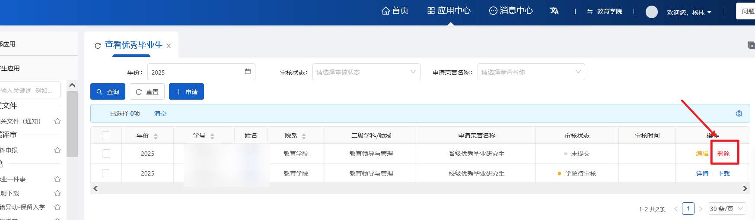

详情按钮
点击详情按钮，可以查看数据的详情信息，不可修改
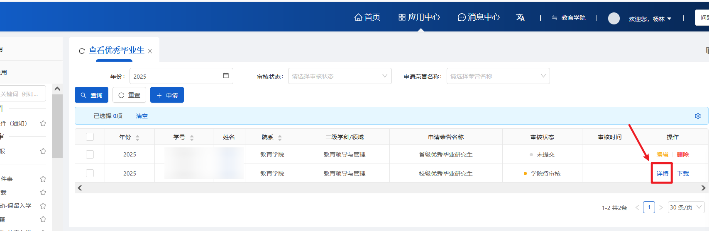

下载按钮
审核状态不为“未提交”或“学生待提交”时，显示下载按钮。
点击下载按钮，可以下载本人的对应的校级/省级评审登记表。
